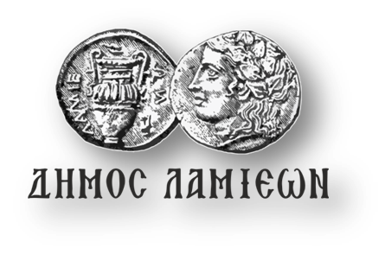  ΠΡΟΣ: ΜΜΕ | ΔΗΜΟΣ ΛΑΜΙΕΩΝ  Γραφείο Τύπου  & Επικοινωνίας  Λαμία, 29/12/2018

Αναβάλλεται η εκδήλωση «Christmas food party - Lamia edition»

Η εκδήλωση με τίτλο «Christmas food party - Lamia edition», που ήταν προγραμματισμένη να πραγματοποιηθεί την Κυριακή 30 Δεκεμβρίου στην πλατεία Διάκου, αναβάλλεται.
Για την ημερομηνία διεξαγωγής της θα υπάρξει νεώτερη ανακοίνωση του Δήμου Λαμιέων.

Από το Γραφείο Τύπου

